Laporan N3 MLC-DAG
Inferensi kausal grafis pada data IDHS 2017 · dibuat otomatis dari aplikasi Kausal IDHS · 11-10-2026 17:29

Pengantar
Laporan ini menghimpun hasil, tabel, grafik, rangkuman proses, dan narasi dari menu N3 MLC-DAG untuk 6 analisis: sanitasi_diare (T_sanitasi → Y_diare); pbi_diare (T_pbi → Y_diare); pbi_neonatal (T_pbi → Y_mati_neonatal); fasilitas_neonatal (T_fasilitas → Y_mati_neonatal); sanitasi_diare_ctps (T_sanitasi → Y_diare); pbi_diare_biaya (T_pbi → Y_diare).
Seluruh estimasi memakai bobot sampel (v005/10⁶) dan desain survei berklaster (PSU v021, strata v023) IDHS 2017.
Semua metode memakai data kasus lengkap, tier waktu, dan langkah estimasi efek yang sama (adjustment set backdoor → g-komputasi berbobot survei → CI 95% bootstrap PSU di dalam strata), sehingga perbedaan hasil berasal dari cara graf diperoleh.
Karena data nyata tidak memiliki ground truth, 'terbaik' berarti paling sesuai dengan kriteria menu (kecocokan dan presisi untuk baseline dan N1; waktu, memori, dan kecocokan/presisi untuk N2 dan N3), bukan jaminan paling benar secara kausal. Kandidat kebaruan adalah hipotesis desain yang belum teruji dan harus dibuktikan pada evaluasi semi-sintetik.

Ringkasan lintas analisis
Tabel 0.1 Metode terbaik per analisis pada setiap menu (kriteria menu masing-masing)
analisis | T → Y | N3 MLC-DAG
sanitasi_diare | T_sanitasi → Y_diare | B2 PC + tier + IDA
pbi_diare | T_pbi → Y_diare | B2 PC + tier + IDA
pbi_neonatal | T_pbi → Y_mati_neonatal | B2 PC + tier + IDA
fasilitas_neonatal | T_fasilitas → Y_mati_neonatal | B2 PC + tier + IDA
sanitasi_diare_ctps | T_sanitasi → Y_diare | B2 PC + tier + IDA
pbi_diare_biaya | T_pbi → Y_diare | B2 PC + tier + IDA

Tabel 0.2 Posisi setiap kandidat kebaruan terhadap baseline (urutan = posisi di antara metode yang diperingkat pada menu tersebut)
kandidat | analisis | RD [CI 95%] | detik penemuan | memori MB | peringkat rata2 | urutan
N3 MLC-DAG | sanitasi_diare | −0,0190 [−0,0366; −0,0001] | 4,666 | 9,95 | 2,33 | 2
N3 MLC-DAG | pbi_diare | +0,0000 [+0,0000; +0,0000] | 5,276 | 10,78 | 3,33 | 4
N3 MLC-DAG | pbi_neonatal | +0,0000 [+0,0000; +0,0000] | 3,885 | 4,12 | 2,67 | 3
N3 MLC-DAG | fasilitas_neonatal | +0,0006 [−0,0066; +0,0061] | 3,995 | 9,52 | 2,67 | 3
N3 MLC-DAG | sanitasi_diare_ctps | −0,0190 [−0,0380; +0,0019] | 2,583 | 9,95 | 3,00 | 3
N3 MLC-DAG | pbi_diare_biaya | +0,0000 [+0,0000; +0,0000] | 3,501 | 10,78 | 3,33 | 4

1. N3 MLC-DAG

1.1 sanitasi_diare: sanitasi layak → diare pada balita (2 minggu terakhir)

Rangkuman proses
1. Membentuk data MLC: 15.604 kasus lengkap pada 19 indikator konstruk dan variabel teramati (treatment, outcome, umur ibu, urutan lahir, dan confounder konteks DAG analisis).
2. Menetapkan jenis konstruk (N3 v2): komposit formatif eta_ekonomi, eta_akses; reflektif eta_pendidikan; reflektif yang dipecah karena ω < 0,7: eta_kebersihan.
3. Menghitung matriks korelasi respons laten berbobot survei: tetrakorik (biner–biner), biserial (biner–kontinu), Pearson berbobot (lainnya).
4. Mengestimasi model satu-faktor per konstruk dan memurnikan indikator dengan kendala tetrad di dalam dan lintas konstruk serta batas muatan 0,30: 0 indikator dibuang.
5. Menghitung kovarians antar-konstruk yang dikoreksi galat ukur, λ_dᵀ S_de λ_e / ((λ_dᵀλ_d)(λ_eᵀλ_e)), sehingga statistik cukup Σ̂_V hanya berukuran 18×18.
6. Menemukan DAG pada Σ̂_V (todag), lalu membandingkannya dengan ablasi tanpa konstruk (penemuan yang sama pada 31 node indikator mentah).
7. Menghitung efek dengan langkah estimasi bersama; konstruk dalam adjustment set diwakili skor faktor Bartlett.

Narasi
Konstruk laten mengecilkan graf dari 31 menjadi 18 node (statistik cukup 961 → 324 entri). Tahap penemuan struktur hanya 0,420 detik (1187 skor lokal) dibanding 3,712 detik (9482 skor lokal) tanpa konstruk; biaya terbesar justru korelasi tetrakorik (4,14 detik) yang dipakai bersama oleh keduanya.
Reliabilitas / jenis konstruk: eta_pendidikan=0,89, eta_kebersihan=0,32, eta_ekonomi=komposit (PC1 56%), eta_akses=komposit (PC1 45%). Aset dan akses diperlakukan sebagai indeks komposit karena indikatornya membentuk dimensi (formatif), bukan dicerminkan oleh satu faktor; konstruk reflektif hanya dipertahankan bila reliabilitasnya memadai.
Perbandingan dengan baseline. Dengan kriteria waktu penemuan, memori puncak, lebar CI, peringkat rata-rata terbaik diraih B2 PC + tier + IDA (2,00; unggul pada memori puncak); N3 MLC-DAG berada di urutan ke-2 dari 4 metode yang diperingkat (peringkat rata-rata 2,33). Estimasi efeknya RD -0,0190 [-0,0366; -0,0001], bermakna secara statistik (CI 95% tidak memuat nol). Perbandingan pada data nyata tanpa ground truth bukan bukti keunggulan; klaim kandidat harus diuji pada evaluasi semi-sintetik.

Hasil dan perbandingan
Tabel 1.1.1 Perbandingan dengan baseline B1–B3 (hijau = terbaik; kriteria: waktu penemuan, memori puncak, lebar CI; B1 tidak diperingkat pada waktu dan memori)
metode | node | detik penemuan | memori MB | RD [CI 95%] | lebar CI | peringkat rata2
B1 SEM (DAG pakar) | – | 0,010 | 5,87 | −0,0194 [−0,0381; −0,0004] | 0,0378 | –
B2 PC + tier + IDA | – | 5,479 | 3,91 | −0,0185 [−0,0361; +0,0006] | 0,0367 | 2,00
B3 BN berbasis skor | – | 0,396 | 5,92 | −0,0201 [−0,0399; −0,0016] | 0,0383 | 2,33
N3 MLC-DAG | 18 | 4,666 | 9,95 | −0,0190 [−0,0366; −0,0001] | 0,0365 | 2,33
N3 ablasi: tanpa konstruk laten | 31 | 7,855 | 5,48 | +0,0000 [+0,0000; +0,0000] | – | 3,33

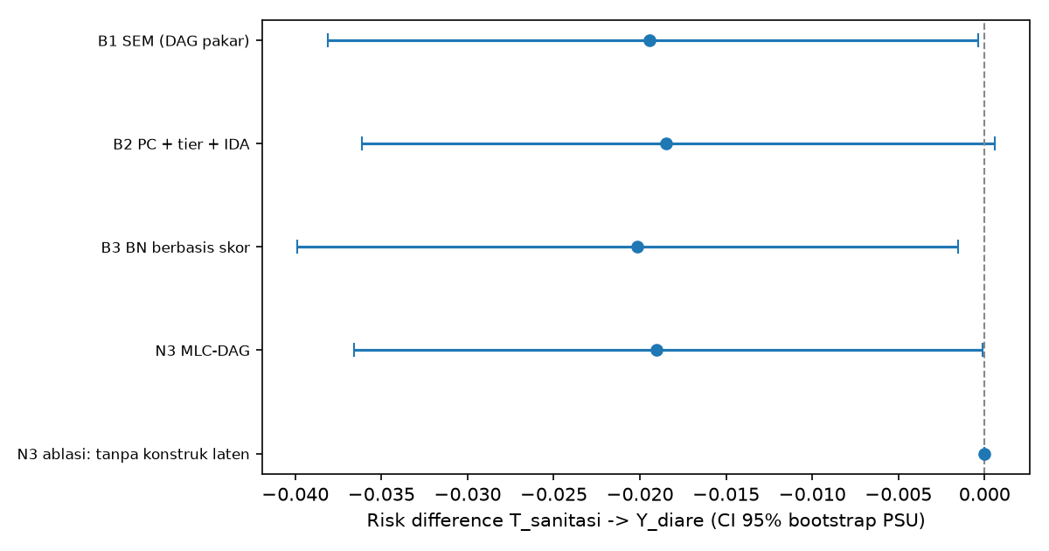
Gambar 1.1.1 Risk difference dan CI 95%: kandidat vs baseline
Tabel 1.1.2 Ringkasan MLC-DAG dan ablasi tanpa konstruk
ukuran | nilai
node tanpa konstruk | 31
node struktural | 18
indikator awal | 19
indikator dibuang | 0
reliabilitas omega | eta_pendidikan=0,89, eta_kebersihan=0,32, eta_ekonomi=komposit (PC1 56%), eta_akses=komposit (PC1 45%)
konstruk bermasalah | -
detik korelasi | 4,143
detik model ukur | 0,102
detik struktur | 0,42
detik struktur tanpa konstruk | 3,712
uji atau skor | 1187 skor lokal
uji atau skor tanpa konstruk | 9482 skor lokal
sisi | 60
adjustment | air_layak, cuci_tangan_dasar, cuci_tangan_klaster_lo, eta_ekonomi, eta_pendidikan, org_per_kamar, p0_daerah_mar2017, perdesaan, sanitasi_klaster_lo, umur_anak_bln, umur_ibu, urutan_lahir
catatan | -

Tabel 1.1.3 Muatan faktor setelah purifikasi
konstruk | jenis | indikator | muatan | galat | bobot komposit | biner
eta_pendidikan | reflektif | pend_ibu_thn | 0,981 | 0,037 | – | False
eta_pendidikan | reflektif | ind_pend_ibu_level | 0,940 | 0,116 | – | False
eta_pendidikan | reflektif | pend_suami_kat | 0,624 | 0,611 | – | False
eta_kebersihan | reflektif → dipecah (ω < 0.70) | cuci_tangan_dasar | 0,380 | 0,855 | – | True
eta_kebersihan | reflektif → dipecah (ω < 0.70) | olah_air_efektif | −0,500 | 0,750 | – | True
eta_kebersihan | reflektif → dipecah (ω < 0.70) | air_layak | 0,995 | 0,010 | – | True
eta_ekonomi | komposit (formatif) | ind_listrik | – | – | 0.3470030188450262 | True
eta_ekonomi | komposit (formatif) | ind_tv | – | – | 0.361584966547462 | True
eta_ekonomi | komposit (formatif) | ind_kulkas | – | – | 0.3748921324342677 | True
eta_ekonomi | komposit (formatif) | ind_motor | – | – | 0.3108227690415449 | True
eta_ekonomi | komposit (formatif) | ind_mobil | – | – | 0.3571171984400955 | True
eta_ekonomi | komposit (formatif) | ind_bank | – | – | 0.2865488771172699 | True
eta_ekonomi | komposit (formatif) | ind_lantai | – | – | 0.2966532075460376 | True
eta_ekonomi | komposit (formatif) | ind_dinding | – | – | 0.2684748829747846 | True
eta_ekonomi | komposit (formatif) | ind_atap | – | – | 0.3767830561861765 | True
eta_akses | komposit (formatif) | hambatan_jarak | – | – | 0.549321104611008 | True
eta_akses | komposit (formatif) | hambatan_biaya | – | – | 0.5476435624062461 | True
eta_akses | komposit (formatif) | rasio_pkm_per_kec | – | – | -0.4743885330790324 | False
eta_akses | komposit (formatif) | pct_pkm_kurang_bidan | – | – | -0.4162791998972103 | False

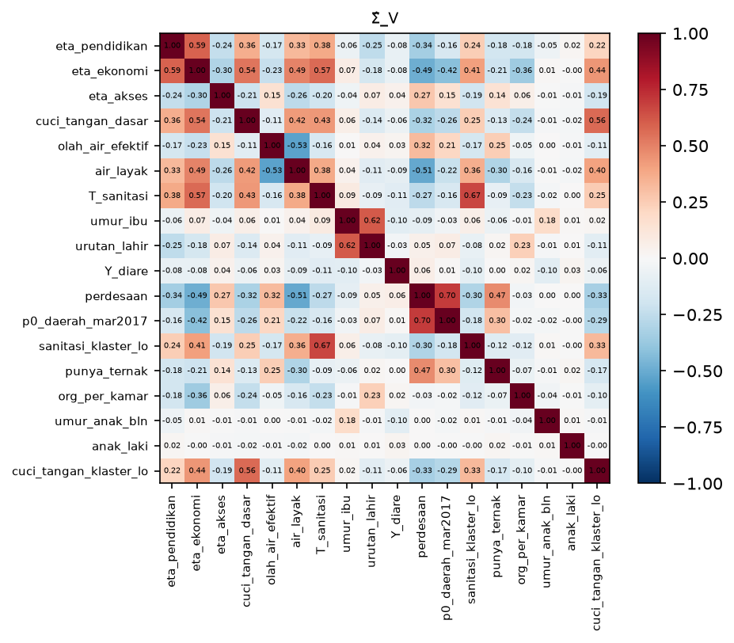
Gambar 1.1.2 Korelasi konstruk (terkoreksi galat ukur) dan variabel teramati
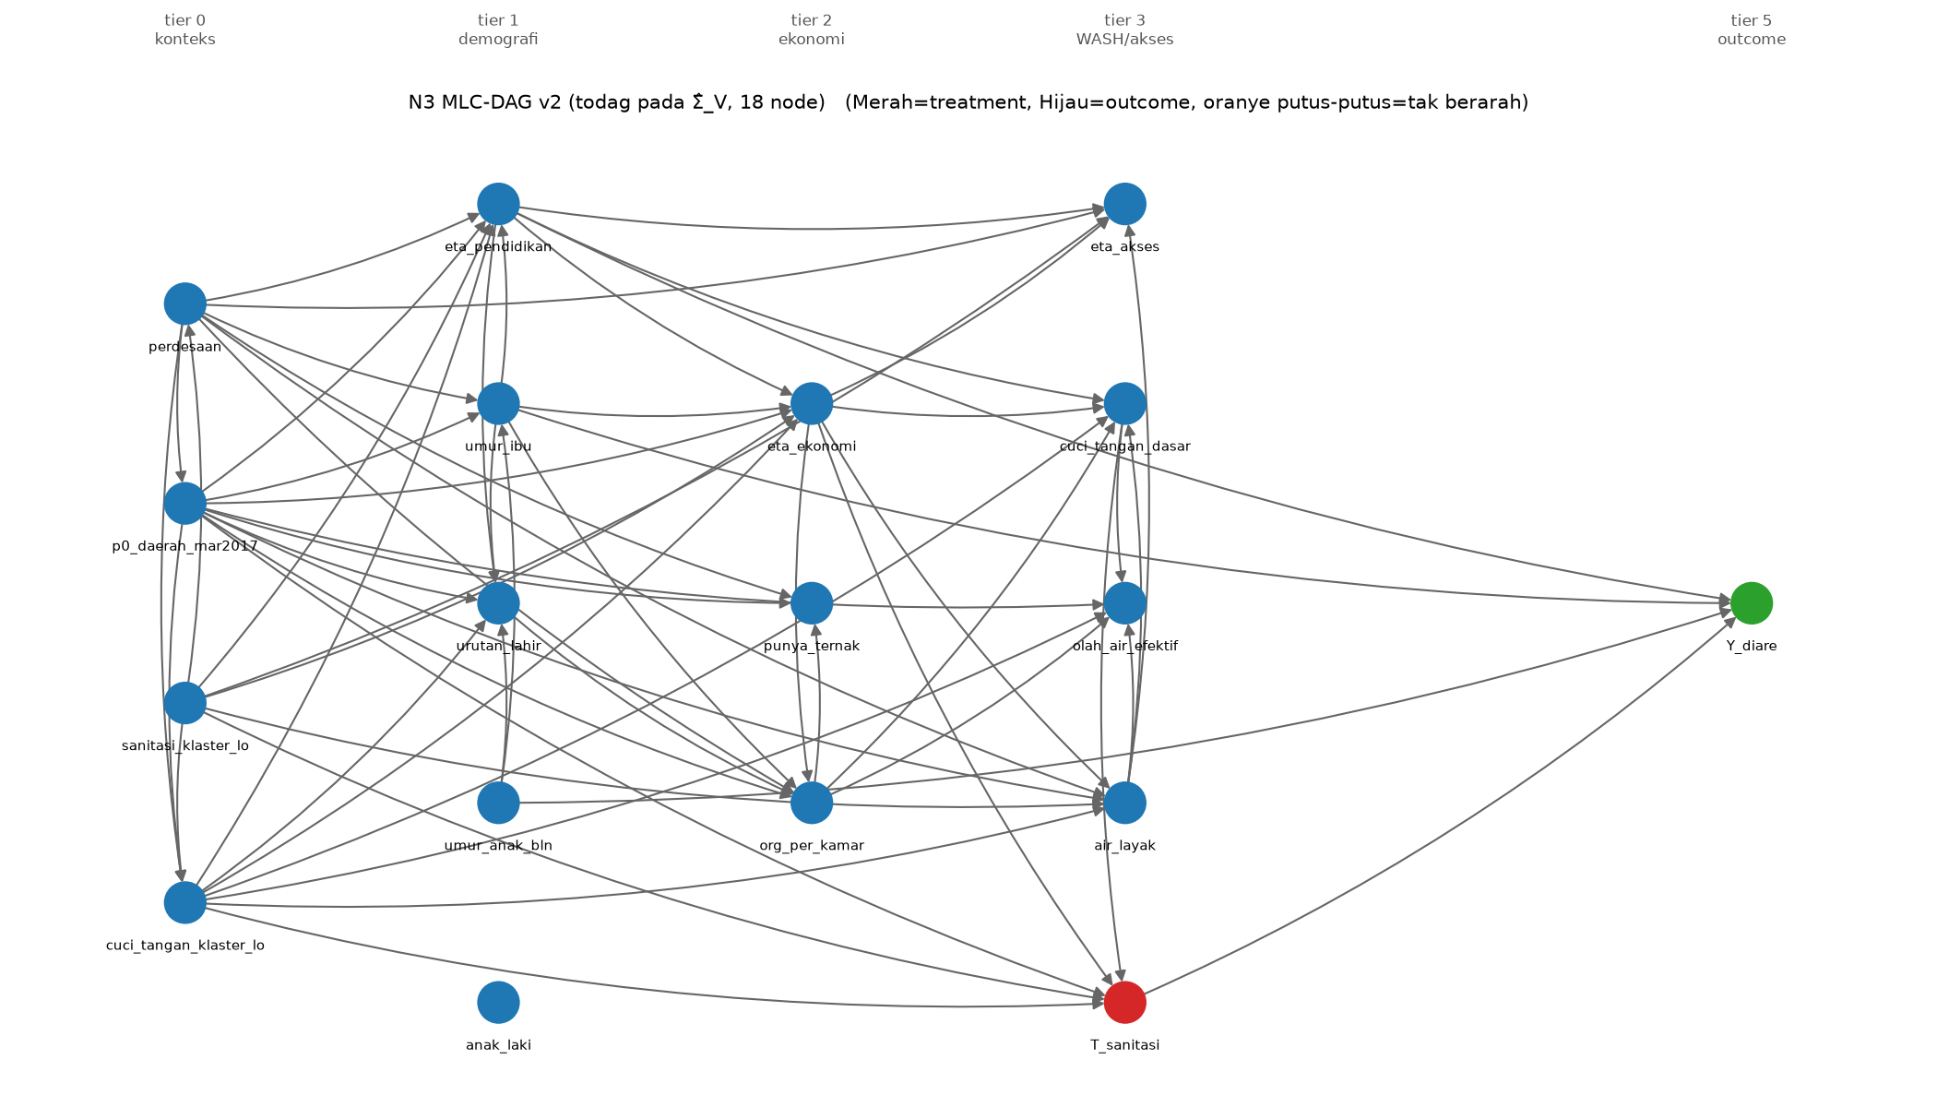
Gambar 1.1.3 DAG struktural hasil MLC-DAG

1.2 pbi_diare: kepesertaan JKN PBI → diare pada balita (2 minggu terakhir)

Rangkuman proses
1. Membentuk data MLC: 15.718 kasus lengkap pada 19 indikator konstruk dan variabel teramati (treatment, outcome, umur ibu, urutan lahir, dan confounder konteks DAG analisis).
2. Menetapkan jenis konstruk (N3 v2): komposit formatif eta_ekonomi, eta_akses; reflektif eta_pendidikan; reflektif yang dipecah karena ω < 0,7: eta_kebersihan.
3. Menghitung matriks korelasi respons laten berbobot survei: tetrakorik (biner–biner), biserial (biner–kontinu), Pearson berbobot (lainnya).
4. Mengestimasi model satu-faktor per konstruk dan memurnikan indikator dengan kendala tetrad di dalam dan lintas konstruk serta batas muatan 0,30: 0 indikator dibuang.
5. Menghitung kovarians antar-konstruk yang dikoreksi galat ukur, λ_dᵀ S_de λ_e / ((λ_dᵀλ_d)(λ_eᵀλ_e)), sehingga statistik cukup Σ̂_V hanya berukuran 19×19.
6. Menemukan DAG pada Σ̂_V (todag), lalu membandingkannya dengan ablasi tanpa konstruk (penemuan yang sama pada 32 node indikator mentah).
7. Menghitung efek dengan langkah estimasi bersama; konstruk dalam adjustment set diwakili skor faktor Bartlett.

Narasi
Konstruk laten mengecilkan graf dari 32 menjadi 19 node (statistik cukup 1.024 → 361 entri). Tahap penemuan struktur hanya 1,001 detik (2641 skor lokal) dibanding 3,150 detik (10179 skor lokal) tanpa konstruk; biaya terbesar justru korelasi tetrakorik (4,24 detik) yang dipakai bersama oleh keduanya. Graf yang ditemukan tidak memuat jalur berarah dari T_pbi ke Y_diare, sehingga efek kausal menurut graf ini nol.
Reliabilitas / jenis konstruk: eta_pendidikan=0,89, eta_kebersihan=0,32, eta_ekonomi=komposit (PC1 56%), eta_akses=komposit (PC1 45%). Aset dan akses diperlakukan sebagai indeks komposit karena indikatornya membentuk dimensi (formatif), bukan dicerminkan oleh satu faktor; konstruk reflektif hanya dipertahankan bila reliabilitasnya memadai.
Perbandingan dengan baseline. Dengan kriteria waktu penemuan, memori puncak, lebar CI, peringkat rata-rata terbaik diraih B2 PC + tier + IDA (1,33; unggul pada memori puncak, lebar CI); N3 MLC-DAG berada di urutan ke-4 dari 4 metode yang diperingkat (peringkat rata-rata 3,33). Efeknya nol menurut graf (tidak ada jalur berarah), sehingga tidak ada CI. Perbandingan pada data nyata tanpa ground truth bukan bukti keunggulan; klaim kandidat harus diuji pada evaluasi semi-sintetik.

Hasil dan perbandingan
Tabel 1.2.1 Perbandingan dengan baseline B1–B3 (hijau = terbaik; kriteria: waktu penemuan, memori puncak, lebar CI; B1 tidak diperingkat pada waktu dan memori)
metode | node | detik penemuan | memori MB | RD [CI 95%] | lebar CI | peringkat rata2
B1 SEM (DAG pakar) | – | 0,012 | 5,96 | +0,0194 [+0,0037; +0,0343] | 0,0306 | –
B2 PC + tier + IDA | – | 3,133 | 3,98 | +0,0214 [+0,0060; +0,0378] | 0,0318 | 1,33
B3 BN berbasis skor | – | 0,327 | 5,96 | +0,0203 [+0,0040; +0,0367] | 0,0327 | 2,00
N3 MLC-DAG | 19 | 5,276 | 10,78 | +0,0000 [+0,0000; +0,0000] | – | 3,33
N3 ablasi: tanpa konstruk laten | 32 | 7,386 | 5,62 | +0,0000 [+0,0000; +0,0000] | – | 3,00

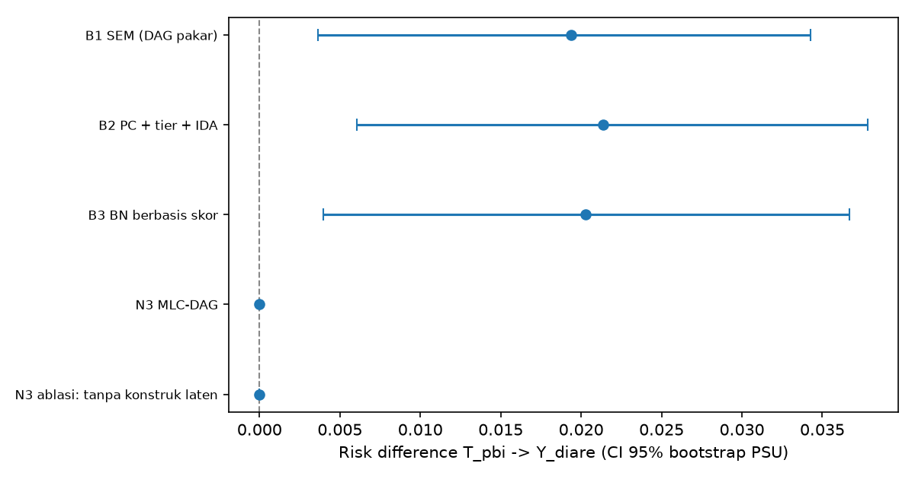
Gambar 1.2.1 Risk difference dan CI 95%: kandidat vs baseline
Tabel 1.2.2 Ringkasan MLC-DAG dan ablasi tanpa konstruk
ukuran | nilai
node tanpa konstruk | 32
node struktural | 19
indikator awal | 19
indikator dibuang | 0
reliabilitas omega | eta_pendidikan=0,89, eta_kebersihan=0,32, eta_ekonomi=komposit (PC1 56%), eta_akses=komposit (PC1 45%)
konstruk bermasalah | -
detik korelasi | 4,236
detik model ukur | 0,039
detik struktur | 1,001
detik struktur tanpa konstruk | 3,15
uji atau skor | 2641 skor lokal
uji atau skor tanpa konstruk | 10179 skor lokal
sisi | 68
adjustment | T_sanitasi, air_layak, cuci_tangan_dasar, eta_ekonomi, eta_pendidikan, ibu_bekerja, jml_art, kk_perempuan, p0_daerah_mar2017, pbi_pct_prov, perdesaan, umur_anak_bln, umur_ibu, urutan_lahir
catatan | tidak ada jalur berarah T->Y di graf: efek = 0

Tabel 1.2.3 Muatan faktor setelah purifikasi
konstruk | jenis | indikator | muatan | galat | bobot komposit | biner
eta_pendidikan | reflektif | pend_ibu_thn | 0,982 | 0,036 | – | False
eta_pendidikan | reflektif | ind_pend_ibu_level | 0,940 | 0,116 | – | False
eta_pendidikan | reflektif | pend_suami_kat | 0,623 | 0,612 | – | False
eta_kebersihan | reflektif → dipecah (ω < 0.70) | cuci_tangan_dasar | 0,381 | 0,855 | – | True
eta_kebersihan | reflektif → dipecah (ω < 0.70) | olah_air_efektif | −0,496 | 0,754 | – | True
eta_kebersihan | reflektif → dipecah (ω < 0.70) | air_layak | 0,995 | 0,010 | – | True
eta_ekonomi | komposit (formatif) | ind_listrik | – | – | 0.3461721902383561 | True
eta_ekonomi | komposit (formatif) | ind_tv | – | – | 0.3626122772100327 | True
eta_ekonomi | komposit (formatif) | ind_kulkas | – | – | 0.3750936831171417 | True
eta_ekonomi | komposit (formatif) | ind_motor | – | – | 0.3092600220206286 | True
eta_ekonomi | komposit (formatif) | ind_mobil | – | – | 0.3577105764858186 | True
eta_ekonomi | komposit (formatif) | ind_bank | – | – | 0.2877474012583838 | True
eta_ekonomi | komposit (formatif) | ind_lantai | – | – | 0.2970715139709123 | True
eta_ekonomi | komposit (formatif) | ind_dinding | – | – | 0.2672931227497892 | True
eta_ekonomi | komposit (formatif) | ind_atap | – | – | 0.3766797013969274 | True
eta_akses | komposit (formatif) | hambatan_jarak | – | – | 0.548003928946034 | True
eta_akses | komposit (formatif) | hambatan_biaya | – | – | 0.5454850938797073 | True
eta_akses | komposit (formatif) | rasio_pkm_per_kec | – | – | -0.4762727951333181 | False
eta_akses | komposit (formatif) | pct_pkm_kurang_bidan | – | – | -0.4186907341112925 | False

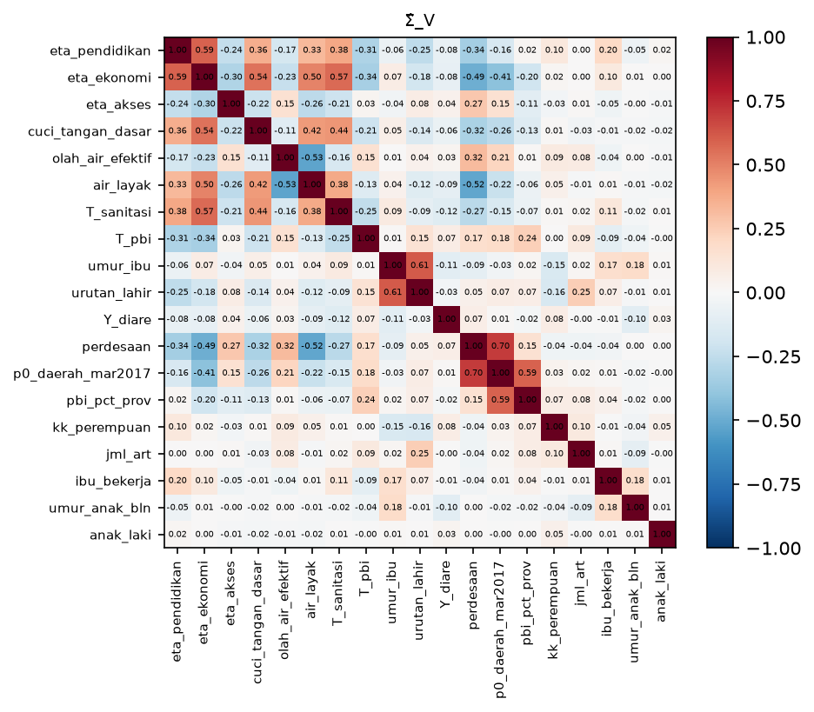
Gambar 1.2.2 Korelasi konstruk (terkoreksi galat ukur) dan variabel teramati
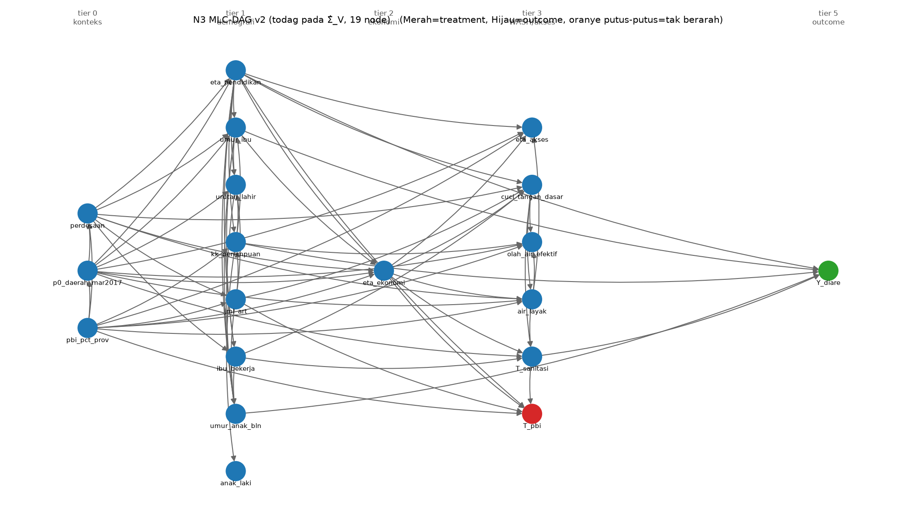
Gambar 1.2.3 DAG struktural hasil MLC-DAG

1.3 pbi_neonatal: kepesertaan JKN PBI → kematian neonatal

Rangkuman proses
1. Membentuk data MLC: 6.385 kasus lengkap pada 19 indikator konstruk dan variabel teramati (treatment, outcome, umur ibu, urutan lahir, dan confounder konteks DAG analisis).
2. Menetapkan jenis konstruk (N3 v2): komposit formatif eta_ekonomi, eta_akses; reflektif eta_pendidikan; reflektif yang dipecah karena ω < 0,7: eta_kebersihan.
3. Menghitung matriks korelasi respons laten berbobot survei: tetrakorik (biner–biner), biserial (biner–kontinu), Pearson berbobot (lainnya).
4. Mengestimasi model satu-faktor per konstruk dan memurnikan indikator dengan kendala tetrad di dalam dan lintas konstruk serta batas muatan 0,30: 0 indikator dibuang.
5. Menghitung kovarians antar-konstruk yang dikoreksi galat ukur, λ_dᵀ S_de λ_e / ((λ_dᵀλ_d)(λ_eᵀλ_e)), sehingga statistik cukup Σ̂_V hanya berukuran 17×17.
6. Menemukan DAG pada Σ̂_V (todag), lalu membandingkannya dengan ablasi tanpa konstruk (penemuan yang sama pada 30 node indikator mentah).
7. Menghitung efek dengan langkah estimasi bersama; konstruk dalam adjustment set diwakili skor faktor Bartlett.

Narasi
Konstruk laten mengecilkan graf dari 30 menjadi 17 node (statistik cukup 900 → 289 entri). Tahap penemuan struktur hanya 0,395 detik (1428 skor lokal) dibanding 2,517 detik (9340 skor lokal) tanpa konstruk; biaya terbesar justru korelasi tetrakorik (3,46 detik) yang dipakai bersama oleh keduanya. Graf yang ditemukan tidak memuat jalur berarah dari T_pbi ke Y_mati_neonatal, sehingga efek kausal menurut graf ini nol.
Reliabilitas / jenis konstruk: eta_pendidikan=0,90, eta_kebersihan=0,34, eta_ekonomi=komposit (PC1 56%), eta_akses=komposit (PC1 46%). Aset dan akses diperlakukan sebagai indeks komposit karena indikatornya membentuk dimensi (formatif), bukan dicerminkan oleh satu faktor; konstruk reflektif hanya dipertahankan bila reliabilitasnya memadai.
Perbandingan dengan baseline. Dengan kriteria waktu penemuan, memori puncak, lebar CI, peringkat rata-rata terbaik diraih B2 PC + tier + IDA (1,33; unggul pada memori puncak, lebar CI); N3 MLC-DAG berada di urutan ke-3 dari 4 metode yang diperingkat (peringkat rata-rata 2,67). Efeknya nol menurut graf (tidak ada jalur berarah), sehingga tidak ada CI. Perbandingan pada data nyata tanpa ground truth bukan bukti keunggulan; klaim kandidat harus diuji pada evaluasi semi-sintetik.

Hasil dan perbandingan
Tabel 1.3.1 Perbandingan dengan baseline B1–B3 (hijau = terbaik; kriteria: waktu penemuan, memori puncak, lebar CI; B1 tidak diperingkat pada waktu dan memori)
metode | node | detik penemuan | memori MB | RD [CI 95%] | lebar CI | peringkat rata2
B1 SEM (DAG pakar) | – | 0,009 | 2,19 | −0,0011 [−0,0064; +0,0052] | 0,0116 | –
B2 PC + tier + IDA | – | 2,397 | 1,46 | −0,0014 [−0,0070; +0,0045] | 0,0114 | 1,33
B3 BN berbasis skor | – | 0,342 | 2,25 | +0,0000 [+0,0000; +0,0000] | – | 1,67
N3 MLC-DAG | 17 | 3,885 | 4,12 | +0,0000 [+0,0000; +0,0000] | – | 2,67
N3 ablasi: tanpa konstruk laten | 30 | 5,974 | 5,67 | +0,0000 [+0,0000; +0,0000] | – | 3,33

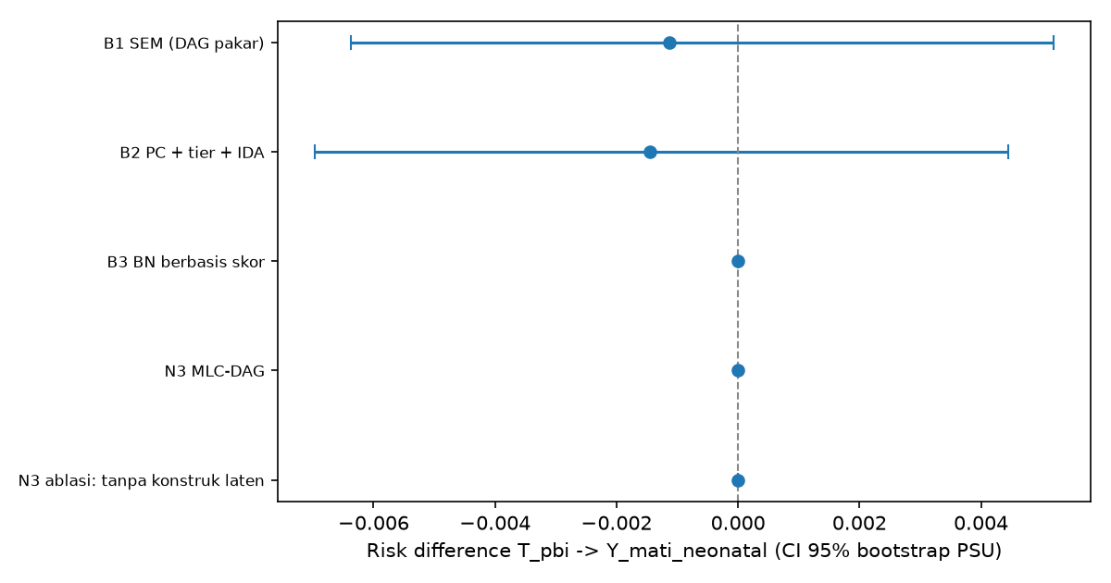
Gambar 1.3.1 Risk difference dan CI 95%: kandidat vs baseline
Tabel 1.3.2 Ringkasan MLC-DAG dan ablasi tanpa konstruk
ukuran | nilai
node tanpa konstruk | 30
node struktural | 17
indikator awal | 19
indikator dibuang | 0
reliabilitas omega | eta_pendidikan=0,90, eta_kebersihan=0,34, eta_ekonomi=komposit (PC1 56%), eta_akses=komposit (PC1 46%)
konstruk bermasalah | -
detik korelasi | 3,457
detik model ukur | 0,033
detik struktur | 0,395
detik struktur tanpa konstruk | 2,517
uji atau skor | 1428 skor lokal
uji atau skor tanpa konstruk | 9340 skor lokal
sisi | 61
adjustment | T_fasilitas, air_layak, eta_ekonomi, eta_pendidikan, jml_art, kembar, kk_perempuan, olah_air_efektif, p0_daerah_mar2017, pbi_pct_prov, perdesaan, umur_ibu, urutan_lahir
catatan | tidak ada jalur berarah T->Y di graf: efek = 0

Tabel 1.3.3 Muatan faktor setelah purifikasi
konstruk | jenis | indikator | muatan | galat | bobot komposit | biner
eta_pendidikan | reflektif | pend_ibu_thn | 0,982 | 0,036 | – | False
eta_pendidikan | reflektif | ind_pend_ibu_level | 0,940 | 0,116 | – | False
eta_pendidikan | reflektif | pend_suami_kat | 0,625 | 0,609 | – | False
eta_kebersihan | reflektif → dipecah (ω < 0.70) | cuci_tangan_dasar | 0,406 | 0,835 | – | True
eta_kebersihan | reflektif → dipecah (ω < 0.70) | olah_air_efektif | −0,494 | 0,756 | – | True
eta_kebersihan | reflektif → dipecah (ω < 0.70) | air_layak | 0,995 | 0,010 | – | True
eta_ekonomi | komposit (formatif) | ind_listrik | – | – | 0.3397208882626411 | True
eta_ekonomi | komposit (formatif) | ind_tv | – | – | 0.3684009812864858 | True
eta_ekonomi | komposit (formatif) | ind_kulkas | – | – | 0.3689227659193118 | True
eta_ekonomi | komposit (formatif) | ind_motor | – | – | 0.3083186844413381 | True
eta_ekonomi | komposit (formatif) | ind_mobil | – | – | 0.3554929336984537 | True
eta_ekonomi | komposit (formatif) | ind_bank | – | – | 0.2870140031948521 | True
eta_ekonomi | komposit (formatif) | ind_lantai | – | – | 0.3059010620611047 | True
eta_ekonomi | komposit (formatif) | ind_dinding | – | – | 0.262894037964054 | True
eta_ekonomi | komposit (formatif) | ind_atap | – | – | 0.3824460978613562 | True
eta_akses | komposit (formatif) | hambatan_jarak | – | – | 0.5315960636236099 | True
eta_akses | komposit (formatif) | hambatan_biaya | – | – | 0.5325302681270014 | True
eta_akses | komposit (formatif) | rasio_pkm_per_kec | – | – | -0.4906305724862093 | False
eta_akses | komposit (formatif) | pct_pkm_kurang_bidan | – | – | -0.4394300627065938 | False

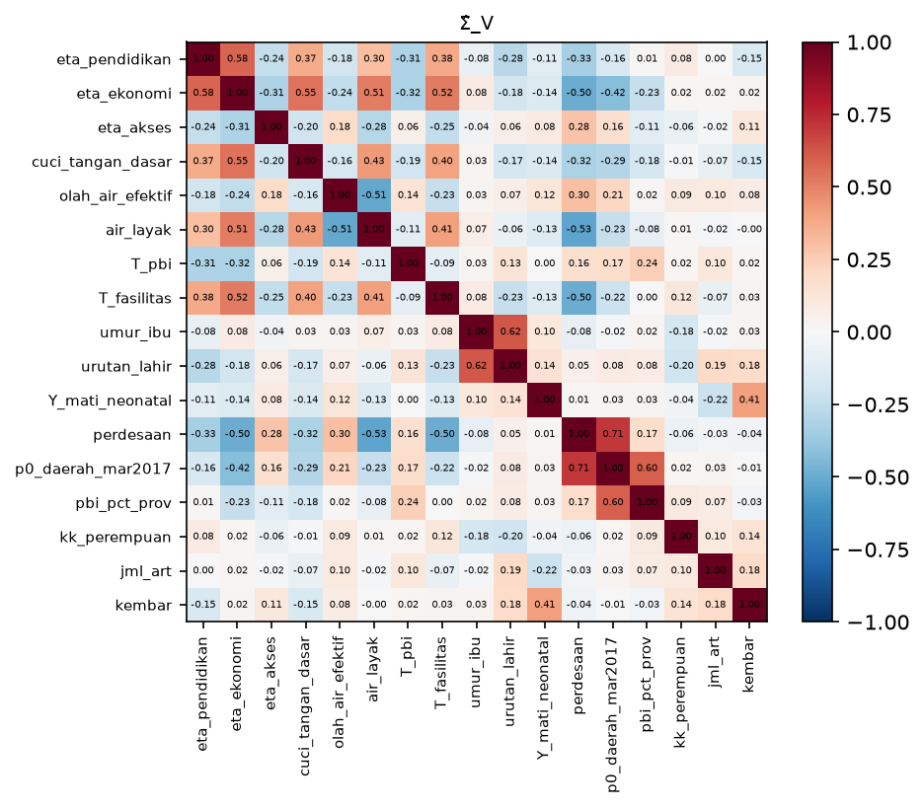
Gambar 1.3.2 Korelasi konstruk (terkoreksi galat ukur) dan variabel teramati
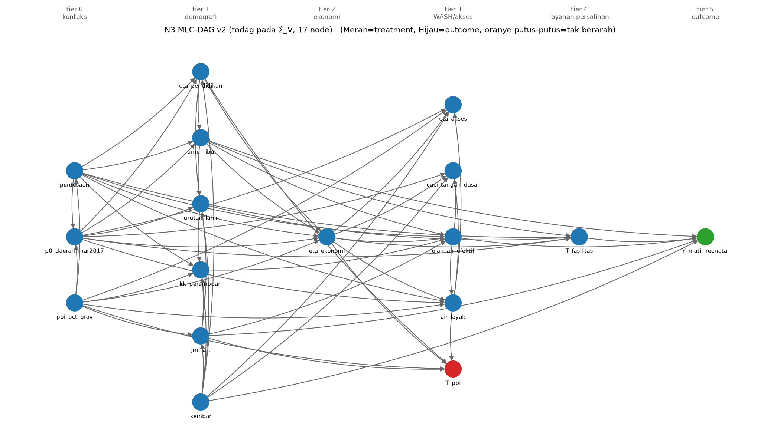
Gambar 1.3.3 DAG struktural hasil MLC-DAG

1.4 fasilitas_neonatal: persalinan di fasilitas kesehatan → kematian neonatal

Rangkuman proses
1. Membentuk data MLC: 16.158 kasus lengkap pada 19 indikator konstruk dan variabel teramati (treatment, outcome, umur ibu, urutan lahir, dan confounder konteks DAG analisis).
2. Menetapkan jenis konstruk (N3 v2): komposit formatif eta_ekonomi, eta_akses; reflektif eta_pendidikan; reflektif yang dipecah karena ω < 0,7: eta_kebersihan.
3. Menghitung matriks korelasi respons laten berbobot survei: tetrakorik (biner–biner), biserial (biner–kontinu), Pearson berbobot (lainnya).
4. Mengestimasi model satu-faktor per konstruk dan memurnikan indikator dengan kendala tetrad di dalam dan lintas konstruk serta batas muatan 0,30: 0 indikator dibuang.
5. Menghitung kovarians antar-konstruk yang dikoreksi galat ukur, λ_dᵀ S_de λ_e / ((λ_dᵀλ_d)(λ_eᵀλ_e)), sehingga statistik cukup Σ̂_V hanya berukuran 16×16.
6. Menemukan DAG pada Σ̂_V (todag), lalu membandingkannya dengan ablasi tanpa konstruk (penemuan yang sama pada 29 node indikator mentah).
7. Menghitung efek dengan langkah estimasi bersama; konstruk dalam adjustment set diwakili skor faktor Bartlett.

Narasi
Konstruk laten mengecilkan graf dari 29 menjadi 16 node (statistik cukup 841 → 256 entri). Tahap penemuan struktur hanya 0,221 detik (945 skor lokal) dibanding 2,369 detik (8375 skor lokal) tanpa konstruk; biaya terbesar justru korelasi tetrakorik (3,74 detik) yang dipakai bersama oleh keduanya.
Reliabilitas / jenis konstruk: eta_pendidikan=0,90, eta_kebersihan=0,33, eta_ekonomi=komposit (PC1 56%), eta_akses=komposit (PC1 45%). Aset dan akses diperlakukan sebagai indeks komposit karena indikatornya membentuk dimensi (formatif), bukan dicerminkan oleh satu faktor; konstruk reflektif hanya dipertahankan bila reliabilitasnya memadai.
Perbandingan dengan baseline. Dengan kriteria waktu penemuan, memori puncak, lebar CI, peringkat rata-rata terbaik diraih B2 PC + tier + IDA (1,67; unggul pada memori puncak, lebar CI); N3 MLC-DAG berada di urutan ke-3 dari 4 metode yang diperingkat (peringkat rata-rata 2,67). Estimasi efeknya RD 0,0006 [-0,0066; 0,0061], tidak bermakna secara statistik (CI 95% memuat nol). Perbandingan pada data nyata tanpa ground truth bukan bukti keunggulan; klaim kandidat harus diuji pada evaluasi semi-sintetik.

Hasil dan perbandingan
Tabel 1.4.1 Perbandingan dengan baseline B1–B3 (hijau = terbaik; kriteria: waktu penemuan, memori puncak, lebar CI; B1 tidak diperingkat pada waktu dan memori)
metode | node | detik penemuan | memori MB | RD [CI 95%] | lebar CI | peringkat rata2
B1 SEM (DAG pakar) | – | 0,018 | 6,78 | +0,0010 [−0,0057; +0,0058] | 0,0115 | –
B2 PC + tier + IDA | – | 4,647 | 4,52 | +0,0019 [−0,0046; +0,0069] | 0,0115 | 1,67
B3 BN berbasis skor | – | 0,439 | 6,84 | +0,0000 [+0,0000; +0,0000] | – | 2,33
N3 MLC-DAG | 16 | 3,995 | 9,52 | +0,0006 [−0,0066; +0,0061] | 0,0127 | 2,67
N3 ablasi: tanpa konstruk laten | 29 | 6,105 | 4,58 | +0,0000 [+0,0000; +0,0000] | – | 3,00

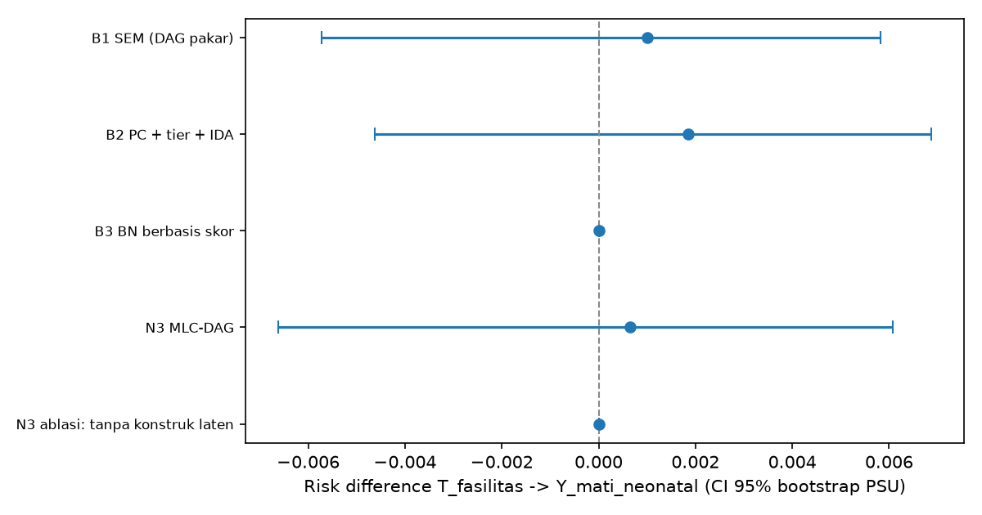
Gambar 1.4.1 Risk difference dan CI 95%: kandidat vs baseline
Tabel 1.4.2 Ringkasan MLC-DAG dan ablasi tanpa konstruk
ukuran | nilai
node tanpa konstruk | 29
node struktural | 16
indikator awal | 19
indikator dibuang | 0
reliabilitas omega | eta_pendidikan=0,90, eta_kebersihan=0,33, eta_ekonomi=komposit (PC1 56%), eta_akses=komposit (PC1 45%)
konstruk bermasalah | -
detik korelasi | 3,736
detik model ukur | 0,038
detik struktur | 0,221
detik struktur tanpa konstruk | 2,369
uji atau skor | 945 skor lokal
uji atau skor tanpa konstruk | 8375 skor lokal
sisi | 52
adjustment | anak_laki, eta_pendidikan, fasilitas_klaster_lo, jarak_klaster_lo, kembar, p0_daerah_mar2017, perdesaan, umur_ibu, urutan_lahir
catatan | -

Tabel 1.4.3 Muatan faktor setelah purifikasi
konstruk | jenis | indikator | muatan | galat | bobot komposit | biner
eta_pendidikan | reflektif | pend_ibu_thn | 0,981 | 0,037 | – | False
eta_pendidikan | reflektif | ind_pend_ibu_level | 0,941 | 0,114 | – | False
eta_pendidikan | reflektif | pend_suami_kat | 0,625 | 0,609 | – | False
eta_kebersihan | reflektif → dipecah (ω < 0.70) | cuci_tangan_dasar | 0,392 | 0,846 | – | True
eta_kebersihan | reflektif → dipecah (ω < 0.70) | olah_air_efektif | −0,495 | 0,755 | – | True
eta_kebersihan | reflektif → dipecah (ω < 0.70) | air_layak | 0,995 | 0,010 | – | True
eta_ekonomi | komposit (formatif) | ind_listrik | – | – | 0.3475819893238095 | True
eta_ekonomi | komposit (formatif) | ind_tv | – | – | 0.3627299403639131 | True
eta_ekonomi | komposit (formatif) | ind_kulkas | – | – | 0.3744647693529533 | True
eta_ekonomi | komposit (formatif) | ind_motor | – | – | 0.3111316341942483 | True
eta_ekonomi | komposit (formatif) | ind_mobil | – | – | 0.3562981315496795 | True
eta_ekonomi | komposit (formatif) | ind_bank | – | – | 0.2879457022457447 | True
eta_ekonomi | komposit (formatif) | ind_lantai | – | – | 0.2975629302923004 | True
eta_ekonomi | komposit (formatif) | ind_dinding | – | – | 0.2654973700527325 | True
eta_ekonomi | komposit (formatif) | ind_atap | – | – | 0.376421780456052 | True
eta_akses | komposit (formatif) | hambatan_jarak | – | – | 0.5548470295023447 | True
eta_akses | komposit (formatif) | hambatan_biaya | – | – | 0.5521734604947371 | True
eta_akses | komposit (formatif) | rasio_pkm_per_kec | – | – | -0.4681757551171758 | False
eta_akses | komposit (formatif) | pct_pkm_kurang_bidan | – | – | -0.409952077318988 | False

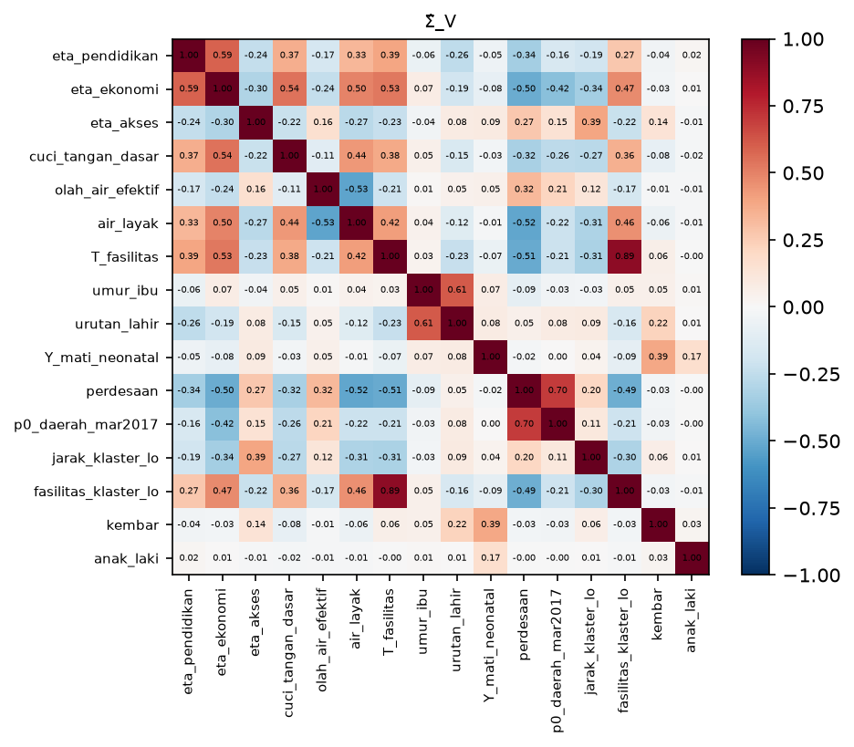
Gambar 1.4.2 Korelasi konstruk (terkoreksi galat ukur) dan variabel teramati
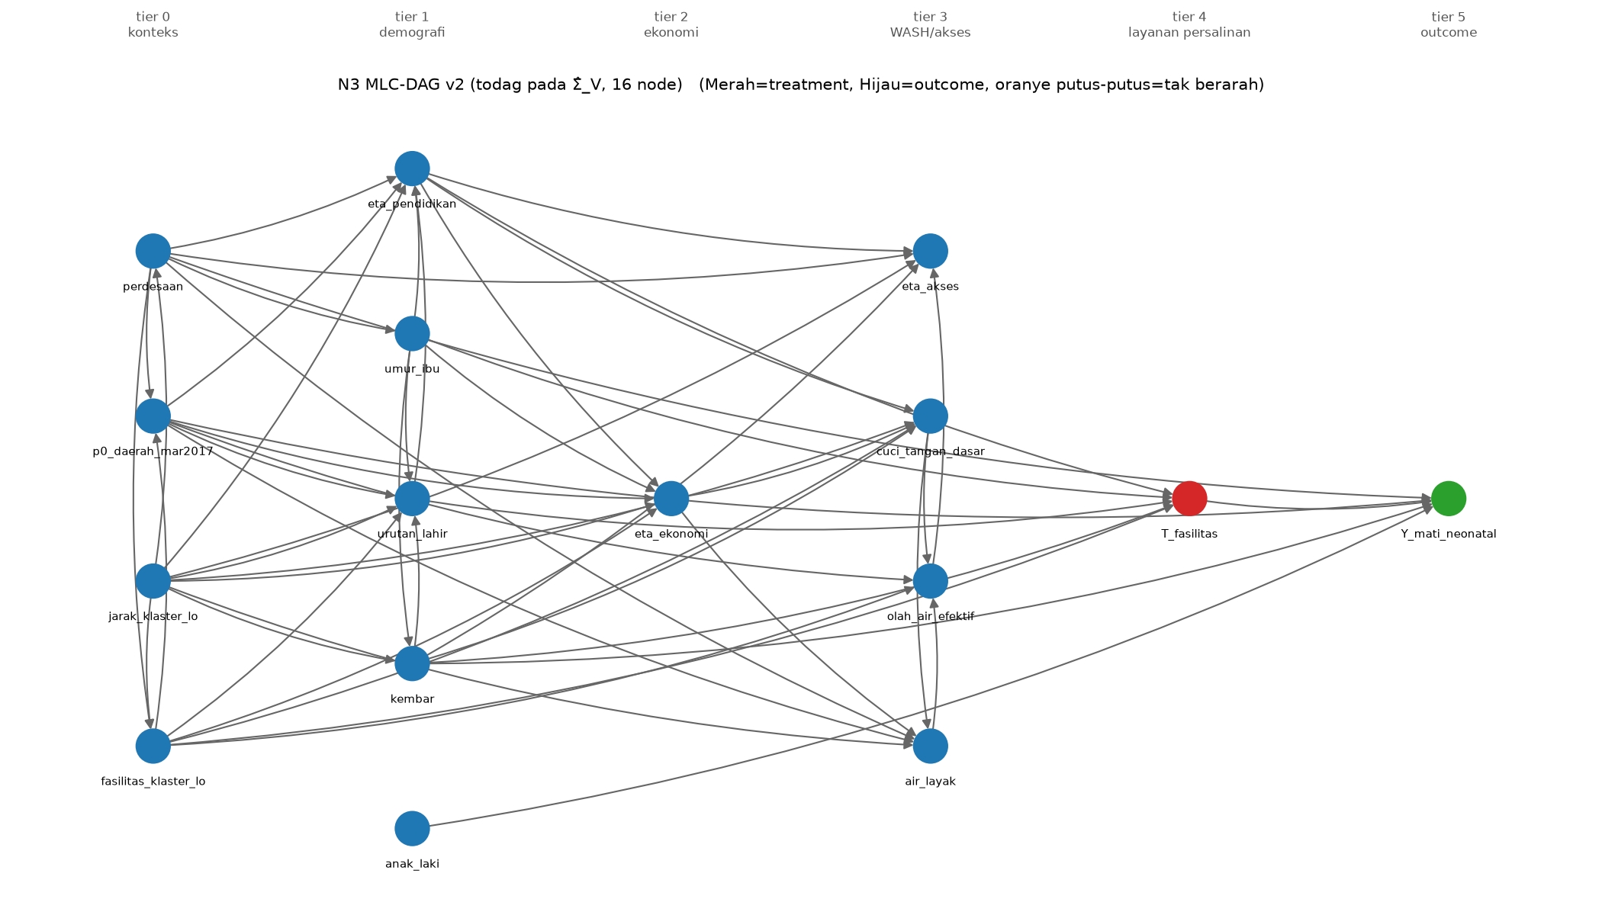
Gambar 1.4.3 DAG struktural hasil MLC-DAG

1.5 sanitasi_diare_ctps: sanitasi layak → diare pada balita (2 minggu terakhir)

Rangkuman proses
1. Membentuk data MLC: 15.604 kasus lengkap pada 19 indikator konstruk dan variabel teramati (treatment, outcome, umur ibu, urutan lahir, dan confounder konteks DAG analisis).
2. Menetapkan jenis konstruk (N3 v2): komposit formatif eta_ekonomi, eta_akses; reflektif eta_pendidikan; reflektif yang dipecah karena ω < 0,7: eta_kebersihan.
3. Menghitung matriks korelasi respons laten berbobot survei: tetrakorik (biner–biner), biserial (biner–kontinu), Pearson berbobot (lainnya).
4. Mengestimasi model satu-faktor per konstruk dan memurnikan indikator dengan kendala tetrad di dalam dan lintas konstruk serta batas muatan 0,30: 0 indikator dibuang.
5. Menghitung kovarians antar-konstruk yang dikoreksi galat ukur, λ_dᵀ S_de λ_e / ((λ_dᵀλ_d)(λ_eᵀλ_e)), sehingga statistik cukup Σ̂_V hanya berukuran 18×18.
6. Menemukan DAG pada Σ̂_V (todag), lalu membandingkannya dengan ablasi tanpa konstruk (penemuan yang sama pada 31 node indikator mentah).
7. Menghitung efek dengan langkah estimasi bersama; konstruk dalam adjustment set diwakili skor faktor Bartlett.

Narasi
Konstruk laten mengecilkan graf dari 31 menjadi 18 node (statistik cukup 961 → 324 entri). Tahap penemuan struktur hanya 0,226 detik (1187 skor lokal) dibanding 1,804 detik (9482 skor lokal) tanpa konstruk; biaya terbesar justru korelasi tetrakorik (2,32 detik) yang dipakai bersama oleh keduanya.
Reliabilitas / jenis konstruk: eta_pendidikan=0,89, eta_kebersihan=0,32, eta_ekonomi=komposit (PC1 56%), eta_akses=komposit (PC1 45%). Aset dan akses diperlakukan sebagai indeks komposit karena indikatornya membentuk dimensi (formatif), bukan dicerminkan oleh satu faktor; konstruk reflektif hanya dipertahankan bila reliabilitasnya memadai.
Perbandingan dengan baseline. Dengan kriteria waktu penemuan, memori puncak, lebar CI, peringkat rata-rata terbaik diraih B2 PC + tier + IDA (2,00; unggul pada memori puncak, lebar CI); N3 MLC-DAG berada di urutan ke-3 dari 4 metode yang diperingkat (peringkat rata-rata 3,00). Estimasi efeknya RD -0,0190 [-0,0380; 0,0019], tidak bermakna secara statistik (CI 95% memuat nol). Perbandingan pada data nyata tanpa ground truth bukan bukti keunggulan; klaim kandidat harus diuji pada evaluasi semi-sintetik.

Hasil dan perbandingan
Tabel 1.5.1 Perbandingan dengan baseline B1–B3 (hijau = terbaik; kriteria: waktu penemuan, memori puncak, lebar CI; B1 tidak diperingkat pada waktu dan memori)
metode | node | detik penemuan | memori MB | RD [CI 95%] | lebar CI | peringkat rata2
B1 SEM (DAG pakar) | – | 0,019 | 5,87 | −0,0193 [−0,0365; −0,0012] | 0,0353 | –
B2 PC + tier + IDA | – | 7,317 | 3,91 | −0,0185 [−0,0375; −0,0008] | 0,0367 | 2,00
B3 BN berbasis skor | – | 0,471 | 5,92 | −0,0201 [−0,0388; −0,0020] | 0,0368 | 2,00
N3 MLC-DAG | 18 | 2,583 | 9,95 | −0,0190 [−0,0380; +0,0019] | 0,0398 | 3,00
N3 ablasi: tanpa konstruk laten | 31 | 4,126 | 5,46 | +0,0000 [+0,0000; +0,0000] | – | 3,00

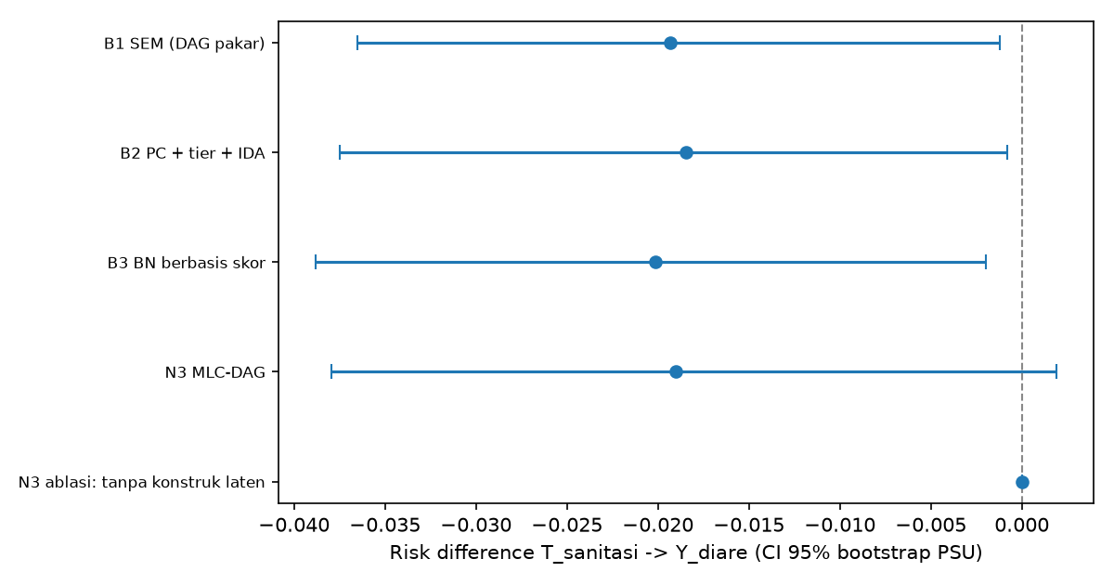
Gambar 1.5.1 Risk difference dan CI 95%: kandidat vs baseline
Tabel 1.5.2 Ringkasan MLC-DAG dan ablasi tanpa konstruk
ukuran | nilai
node tanpa konstruk | 31
node struktural | 18
indikator awal | 19
indikator dibuang | 0
reliabilitas omega | eta_pendidikan=0,89, eta_kebersihan=0,32, eta_ekonomi=komposit (PC1 56%), eta_akses=komposit (PC1 45%)
konstruk bermasalah | -
detik korelasi | 2,322
detik model ukur | 0,035
detik struktur | 0,226
detik struktur tanpa konstruk | 1,804
uji atau skor | 1187 skor lokal
uji atau skor tanpa konstruk | 9482 skor lokal
sisi | 60
adjustment | air_layak, cuci_tangan_dasar, cuci_tangan_klaster_lo, eta_ekonomi, eta_pendidikan, org_per_kamar, p0_daerah_mar2017, perdesaan, sanitasi_klaster_lo, umur_anak_bln, umur_ibu, urutan_lahir
catatan | -

Tabel 1.5.3 Muatan faktor setelah purifikasi
konstruk | jenis | indikator | muatan | galat | bobot komposit | biner
eta_pendidikan | reflektif | pend_ibu_thn | 0,981 | 0,037 | – | False
eta_pendidikan | reflektif | ind_pend_ibu_level | 0,940 | 0,116 | – | False
eta_pendidikan | reflektif | pend_suami_kat | 0,624 | 0,611 | – | False
eta_kebersihan | reflektif → dipecah (ω < 0.70) | cuci_tangan_dasar | 0,380 | 0,855 | – | True
eta_kebersihan | reflektif → dipecah (ω < 0.70) | olah_air_efektif | −0,500 | 0,750 | – | True
eta_kebersihan | reflektif → dipecah (ω < 0.70) | air_layak | 0,995 | 0,010 | – | True
eta_ekonomi | komposit (formatif) | ind_listrik | – | – | 0.3470030188450262 | True
eta_ekonomi | komposit (formatif) | ind_tv | – | – | 0.361584966547462 | True
eta_ekonomi | komposit (formatif) | ind_kulkas | – | – | 0.3748921324342677 | True
eta_ekonomi | komposit (formatif) | ind_motor | – | – | 0.3108227690415449 | True
eta_ekonomi | komposit (formatif) | ind_mobil | – | – | 0.3571171984400955 | True
eta_ekonomi | komposit (formatif) | ind_bank | – | – | 0.2865488771172699 | True
eta_ekonomi | komposit (formatif) | ind_lantai | – | – | 0.2966532075460376 | True
eta_ekonomi | komposit (formatif) | ind_dinding | – | – | 0.2684748829747846 | True
eta_ekonomi | komposit (formatif) | ind_atap | – | – | 0.3767830561861765 | True
eta_akses | komposit (formatif) | hambatan_jarak | – | – | 0.549321104611008 | True
eta_akses | komposit (formatif) | hambatan_biaya | – | – | 0.5476435624062461 | True
eta_akses | komposit (formatif) | rasio_pkm_per_kec | – | – | -0.4743885330790324 | False
eta_akses | komposit (formatif) | pct_pkm_kurang_bidan | – | – | -0.4162791998972103 | False

Gambar 1.5.2 Korelasi konstruk (terkoreksi galat ukur) dan variabel teramati
Gambar 1.5.3 DAG struktural hasil MLC-DAG

1.6 pbi_diare_biaya: kepesertaan JKN PBI → diare pada balita (2 minggu terakhir)

Rangkuman proses
1. Membentuk data MLC: 15.718 kasus lengkap pada 19 indikator konstruk dan variabel teramati (treatment, outcome, umur ibu, urutan lahir, dan confounder konteks DAG analisis).
2. Menetapkan jenis konstruk (N3 v2): komposit formatif eta_ekonomi, eta_akses; reflektif eta_pendidikan; reflektif yang dipecah karena ω < 0,7: eta_kebersihan.
3. Menghitung matriks korelasi respons laten berbobot survei: tetrakorik (biner–biner), biserial (biner–kontinu), Pearson berbobot (lainnya).
4. Mengestimasi model satu-faktor per konstruk dan memurnikan indikator dengan kendala tetrad di dalam dan lintas konstruk serta batas muatan 0,30: 0 indikator dibuang.
5. Menghitung kovarians antar-konstruk yang dikoreksi galat ukur, λ_dᵀ S_de λ_e / ((λ_dᵀλ_d)(λ_eᵀλ_e)), sehingga statistik cukup Σ̂_V hanya berukuran 19×19.
6. Menemukan DAG pada Σ̂_V (todag), lalu membandingkannya dengan ablasi tanpa konstruk (penemuan yang sama pada 32 node indikator mentah).
7. Menghitung efek dengan langkah estimasi bersama; konstruk dalam adjustment set diwakili skor faktor Bartlett.

Narasi
Konstruk laten mengecilkan graf dari 32 menjadi 19 node (statistik cukup 1.024 → 361 entri). Tahap penemuan struktur hanya 0,672 detik (2641 skor lokal) dibanding 2,132 detik (10179 skor lokal) tanpa konstruk; biaya terbesar justru korelasi tetrakorik (2,79 detik) yang dipakai bersama oleh keduanya. Graf yang ditemukan tidak memuat jalur berarah dari T_pbi ke Y_diare, sehingga efek kausal menurut graf ini nol.
Reliabilitas / jenis konstruk: eta_pendidikan=0,89, eta_kebersihan=0,32, eta_ekonomi=komposit (PC1 56%), eta_akses=komposit (PC1 45%). Aset dan akses diperlakukan sebagai indeks komposit karena indikatornya membentuk dimensi (formatif), bukan dicerminkan oleh satu faktor; konstruk reflektif hanya dipertahankan bila reliabilitasnya memadai.
Perbandingan dengan baseline. Dengan kriteria waktu penemuan, memori puncak, lebar CI, peringkat rata-rata terbaik diraih B2 PC + tier + IDA (1,33; unggul pada memori puncak, lebar CI); N3 MLC-DAG berada di urutan ke-4 dari 4 metode yang diperingkat (peringkat rata-rata 3,33). Efeknya nol menurut graf (tidak ada jalur berarah), sehingga tidak ada CI. Perbandingan pada data nyata tanpa ground truth bukan bukti keunggulan; klaim kandidat harus diuji pada evaluasi semi-sintetik.

Hasil dan perbandingan
Tabel 1.6.1 Perbandingan dengan baseline B1–B3 (hijau = terbaik; kriteria: waktu penemuan, memori puncak, lebar CI; B1 tidak diperingkat pada waktu dan memori)
metode | node | detik penemuan | memori MB | RD [CI 95%] | lebar CI | peringkat rata2
B1 SEM (DAG pakar) | – | 0,016 | 5,97 | +0,0191 [+0,0048; +0,0368] | 0,0320 | –
B2 PC + tier + IDA | – | 2,957 | 3,98 | +0,0214 [+0,0054; +0,0373] | 0,0319 | 1,33
B3 BN berbasis skor | – | 0,405 | 6,02 | +0,0203 [+0,0056; +0,0377] | 0,0321 | 2,00
N3 MLC-DAG | 19 | 3,501 | 10,78 | +0,0000 [+0,0000; +0,0000] | – | 3,33
N3 ablasi: tanpa konstruk laten | 32 | 4,925 | 5,62 | +0,0000 [+0,0000; +0,0000] | – | 3,00

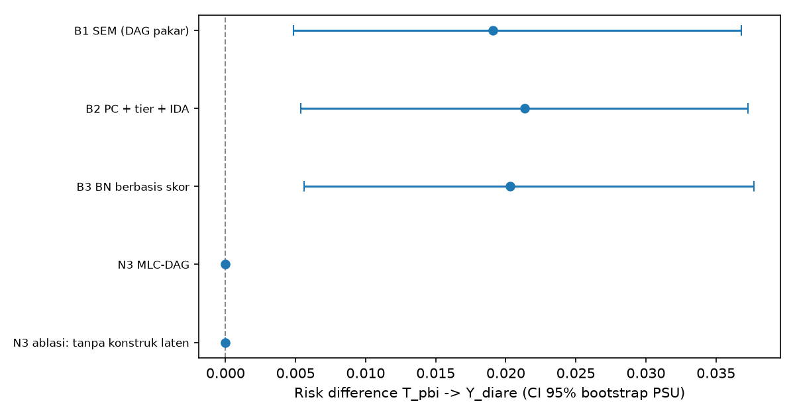
Gambar 1.6.1 Risk difference dan CI 95%: kandidat vs baseline
Tabel 1.6.2 Ringkasan MLC-DAG dan ablasi tanpa konstruk
ukuran | nilai
node tanpa konstruk | 32
node struktural | 19
indikator awal | 19
indikator dibuang | 0
reliabilitas omega | eta_pendidikan=0,89, eta_kebersihan=0,32, eta_ekonomi=komposit (PC1 56%), eta_akses=komposit (PC1 45%)
konstruk bermasalah | -
detik korelasi | 2,793
detik model ukur | 0,036
detik struktur | 0,672
detik struktur tanpa konstruk | 2,132
uji atau skor | 2641 skor lokal
uji atau skor tanpa konstruk | 10179 skor lokal
sisi | 68
adjustment | T_sanitasi, air_layak, cuci_tangan_dasar, eta_ekonomi, eta_pendidikan, ibu_bekerja, jml_art, kk_perempuan, p0_daerah_mar2017, pbi_pct_prov, perdesaan, umur_anak_bln, umur_ibu, urutan_lahir
catatan | tidak ada jalur berarah T->Y di graf: efek = 0

Tabel 1.6.3 Muatan faktor setelah purifikasi
konstruk | jenis | indikator | muatan | galat | bobot komposit | biner
eta_pendidikan | reflektif | pend_ibu_thn | 0,982 | 0,036 | – | False
eta_pendidikan | reflektif | ind_pend_ibu_level | 0,940 | 0,116 | – | False
eta_pendidikan | reflektif | pend_suami_kat | 0,623 | 0,612 | – | False
eta_kebersihan | reflektif → dipecah (ω < 0.70) | cuci_tangan_dasar | 0,381 | 0,855 | – | True
eta_kebersihan | reflektif → dipecah (ω < 0.70) | olah_air_efektif | −0,496 | 0,754 | – | True
eta_kebersihan | reflektif → dipecah (ω < 0.70) | air_layak | 0,995 | 0,010 | – | True
eta_ekonomi | komposit (formatif) | ind_listrik | – | – | 0.3461721902383561 | True
eta_ekonomi | komposit (formatif) | ind_tv | – | – | 0.3626122772100327 | True
eta_ekonomi | komposit (formatif) | ind_kulkas | – | – | 0.3750936831171417 | True
eta_ekonomi | komposit (formatif) | ind_motor | – | – | 0.3092600220206286 | True
eta_ekonomi | komposit (formatif) | ind_mobil | – | – | 0.3577105764858186 | True
eta_ekonomi | komposit (formatif) | ind_bank | – | – | 0.2877474012583838 | True
eta_ekonomi | komposit (formatif) | ind_lantai | – | – | 0.2970715139709123 | True
eta_ekonomi | komposit (formatif) | ind_dinding | – | – | 0.2672931227497892 | True
eta_ekonomi | komposit (formatif) | ind_atap | – | – | 0.3766797013969274 | True
eta_akses | komposit (formatif) | hambatan_jarak | – | – | 0.548003928946034 | True
eta_akses | komposit (formatif) | hambatan_biaya | – | – | 0.5454850938797073 | True
eta_akses | komposit (formatif) | rasio_pkm_per_kec | – | – | -0.4762727951333181 | False
eta_akses | komposit (formatif) | pct_pkm_kurang_bidan | – | – | -0.4186907341112925 | False

Gambar 1.6.2 Korelasi konstruk (terkoreksi galat ukur) dan variabel teramati
Gambar 1.6.3 DAG struktural hasil MLC-DAG

